## Муниципальное казенное образовательное учреждение

## «Сегелярская начальная школа»



# Творческая работа

# "Моя малая Родина"



Выполнил: ученик 4 класса

Магомедов Сабир

**2017г**

"Моя Малая Родина"

**Малая Родина, малая Родина, наша весна и любовь,**

**Горечь рябины и сладость смородины, осени хмурая бровь...**

**Сколько бы ни было читано – пройдено лет, километров  и строк,**

**С нами всегда наша малая Родина – наш благодатный исток."**

Родина **Моя** - это **Россия**.

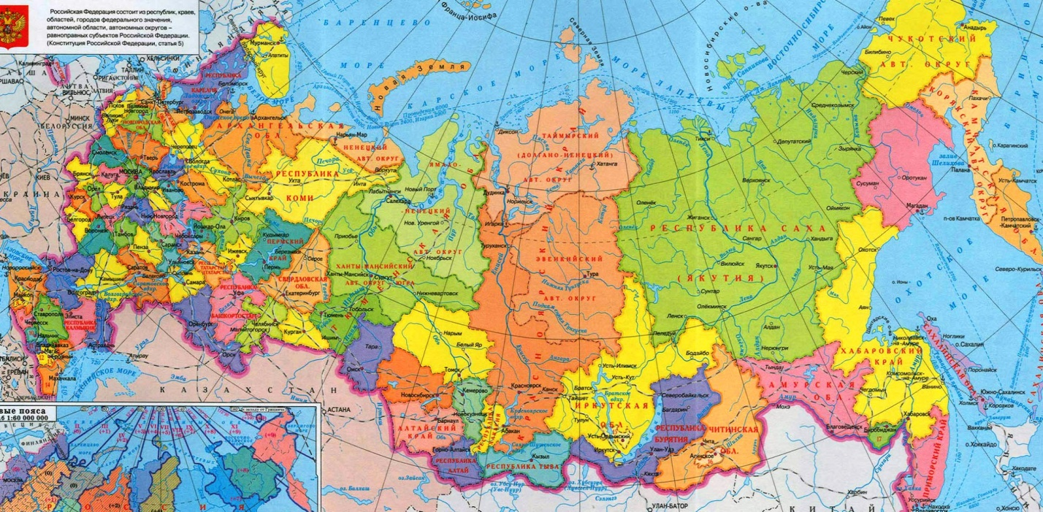

Но у каждого из нас есть место, где все кажется особенным, прекрасным и родным. Ничто на земле не может быть ближе, милее, чем малая Родина.

У одних - это большой город, у других - маленькая деревня, но все люди любят ее. Мы растем, взрослеем, но вот малую Родину мы никогда не забудем. Каждый человек должен любить свою одинаково малую Родину, знать ее историю, замечательных людей, которые здесь родились и выросли.

Для меня, моей малой Родиной является небольшая деревня – **Берикей –Сегеляр.**

.

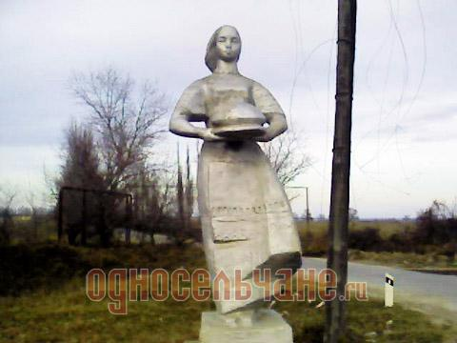

К повороту села с хлаба- солью стоит памятник гостеприимства, здесь я живу вот уже 10 лет, и здесь проходит мое детство.

Красива и разнообразна местная природа.

Село окружена небольшими садами, лугами и лесами.

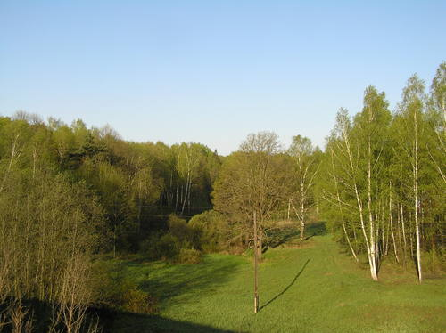

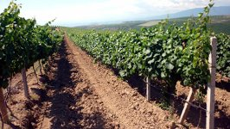

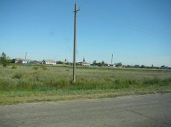

Зимой она похожа на сказочную страну, где я, являюсь

одним из героев.

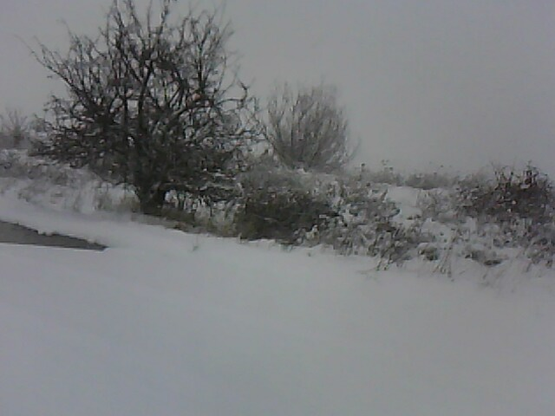

Весной особенно красива, когда начинают цвести: вишня, яблоня и сирень.

Летом деревня вся в зелени, 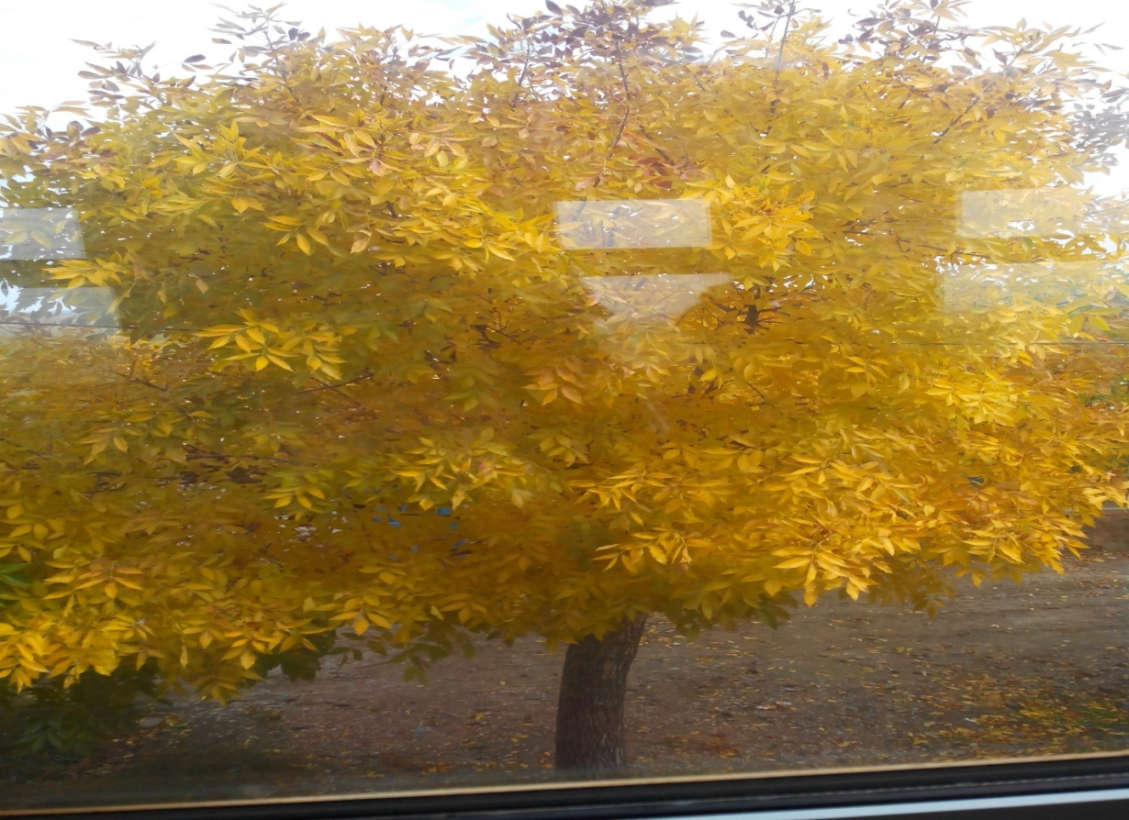 а осенью всё кругом в золотом уборе.

Наша деревня находится на берегу Каспийского моря.

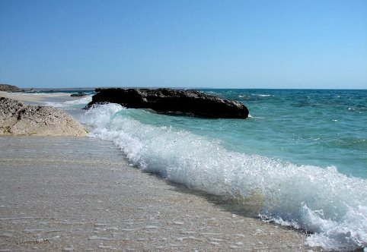

И пускай в моем селе нет памятников архитектуры, нет красивых кирпичных зданий, но она мне дорога тем, что она стала моей малой Родиной.

 Я люблю свое село за то, что она не похожа ни на любой другой город.

Я хочу, чтобы она была самой чистой, цветущей, приветливой и уютной. Но для этого все мы должны любить и беречь не только себя, но и все, что нас окружает. И мы, подрастающее поколение, постараемся сделать всё, чтобы наше село процветала и становилась всё лучше и лучше.

Когда я вырасту, я возможно уеду на покорения вершин знаний и умений. Но самые лучшие моменты моей жизни, связанные с селом, навсегда останутся в моей памяти.

Я желаю своей деревне процветания и благополучия.